UNIVERZITET U TUZLI - FAKULTET ELEKTROTEHNIKE
Godina studija: I Predmet: OSNOVI ELEKTROTEHNIKE

Zadaci za pismeni ispit grupa B

1.) Kružna kontura ravnomjerno naelektrisana gustinom podužnog naelektrisanja, data na slici, nalazi se u vazduhu. Izračunati rad sila električnog polja pri pomjeranju probne količine naelektrisanja od tačke B do tačke A.  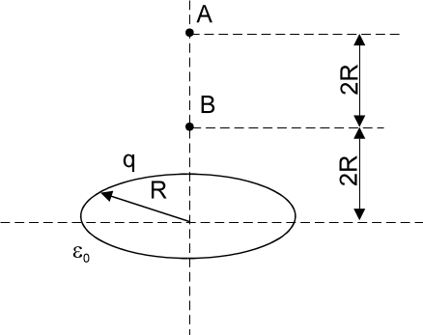 | 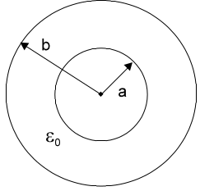  2.) Posmatra se sferni vazdušni kondenzator, poluprečnika unutrašnje elektrode a, i vanjske elektrode b kao na slici. Polazeći od izraza za gustinu energije elektrostatičkog polja pokazati da se energija sfernog kondenzatora može računati kao 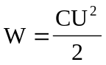.
3.) Primjenom Nortonove teoreme odrediti struju u grani sa otpornikom R₅, kao i snagu koja se razvija na otporniku R₅ za kolo prikazano na slici. Poznato je: E₁=20[V], E₂=60[V], R₁=10[Ω], R₂=20[Ω], R₃=30[Ω], R₄=40[Ω], R₅=50[Ω].  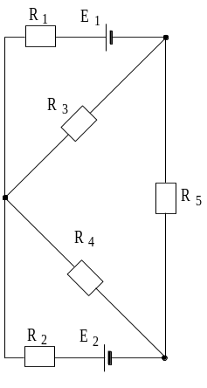 | 4.) U kolu na slici poznato je: U=300[V], R₁=10[Ω], R₂=5[Ω], R₃=15[Ω], C₁=1[μF], C₂=5[μF], C₃=2[μF], C₄=3[μF]. Odrediti naelektrisanje kondenzatora kada nastupi stacionarno stanje.  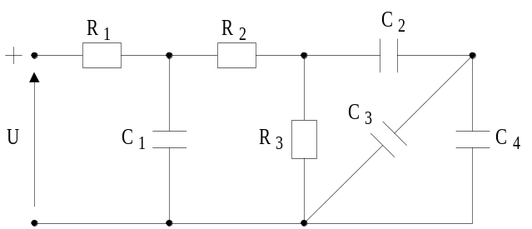
5.) Na jezgro od feromagnetnog materijala namotano je N=628 zavojaka žice, kao na slici. Dimenzije jezgra su u milimetrima. Debljina feromagnetnog paketa iznosi 30[mm]. Pri stalnoj struji jačine I=0,4[A], relativna magnetna permeabilnost feromagnetnog materijala iznosi μ_{r}=700. Odrediti magnetne flukseve u pojedinim dijelovima jezgra. Magnetna rasipanja zanemariti. | 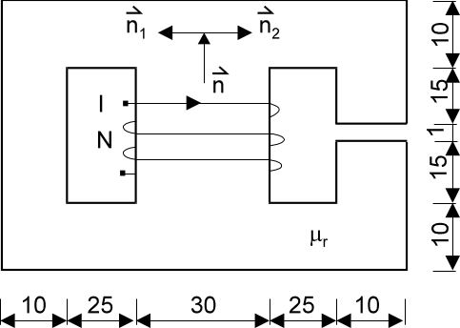
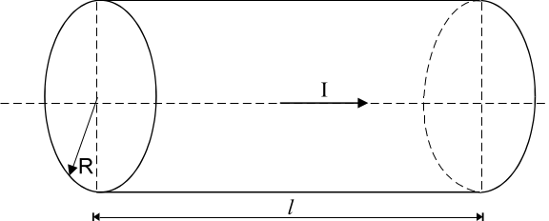  6.) Pravolinijski provodnik dužine l i poluprečnika R, sa stalnom jednosmjernom strujom jačine I prikazan je na slici. Odrediti samoinduktivnost L provodnika. | 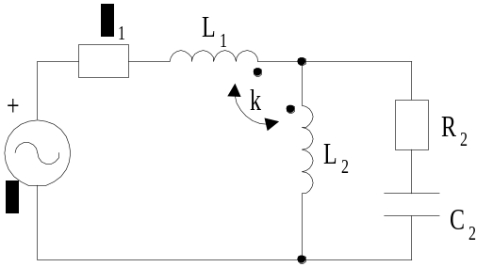7.)U električnom kolu prostoperiodične struje, impedansa Z₁ prilagođena je po snazi na ostatak električnog kola. Izračunati nepoznatu impedansu Z₁, kao i prividnu snagu generatora. Poznato je: E=(100+j100)[V], ωL₁=60[Ω], ωL₂=30[Ω], R₂=20[Ω], (ωC)⁻¹=30[Ω], k=0,8.
8.) Potrošač sa slike, napaja se trofaznim simetričnim naponom efektivne vrijednosti 220[V]. Karakteristike potrošača su: X₃=12[Ω], X₁=X₂=9[Ω] i R₁=R₂=R₃=12[Ω]. Odrediti pokazivanje vatmetra u kolu. | 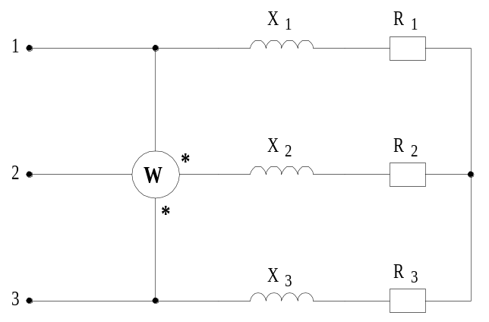

Predmetni nastavnik: dr.sci.Izudin Kapetanović, redovni profesor
Saradnici: Majda Tešanović, asistent
Mensur Kasumović, asistent
Mario Pejdanović, asistent

